Интегрированная образовательная деятельность

***Экспедиция в тундру***

(старшая группа)

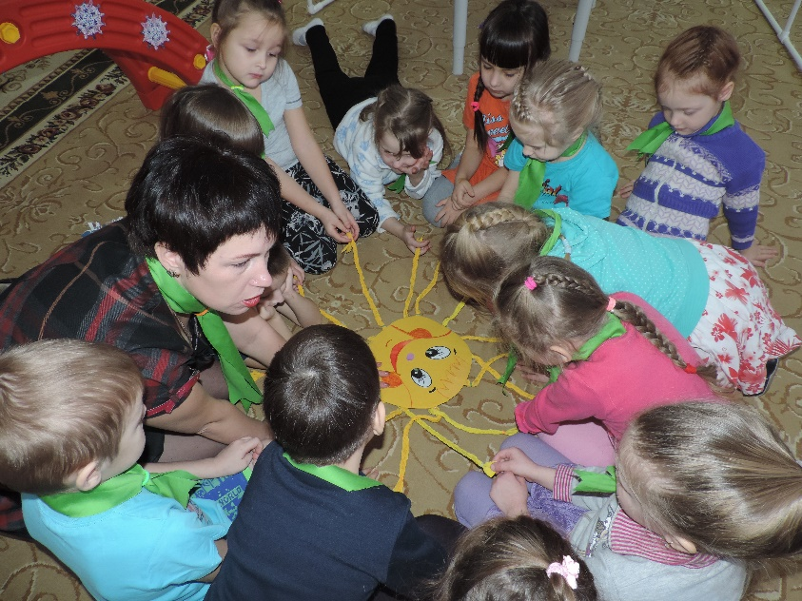

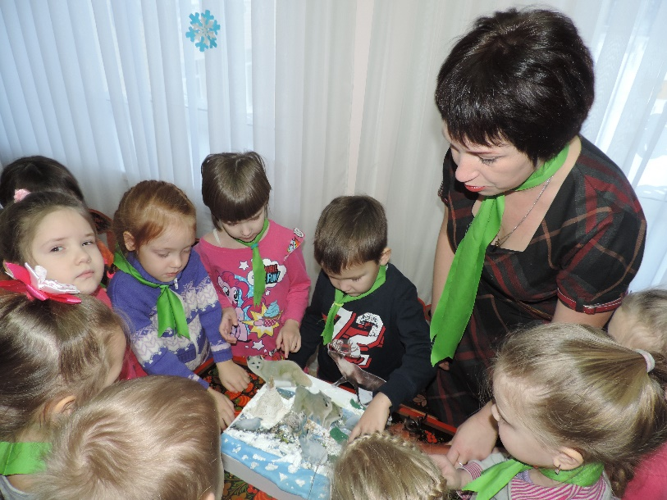

Воспитатель: Кривошеина Ю.Ю.

**Программные задачи:**

**1.Социально-коммуникативное развитие**

Развивать интерес к профессиям взрослых: биолог. Приобщать детей к элементарным общепринятым нормам и правилам взаимоотношений со сверстниками. Воспитывать взаимопомощь, потребность в доброжелательном общении.

**2.** **Познавательное развитие**

Продолжать расширять и уточнять знания о климате, природе, животном мире тундры, о способах приспособления к данной среде обитания. Формировать умение исследовать неживую природу. Формировать представление о «вечной мерзлоте».

**3. Речевое развитие**

Поощрять попытки высказывать свою точку зрения, умение связно, последовательно высказывать свою мысль. Учить образовывать относительные прилагательные (волчьи следы).

**4. Художественно-эстетическое развитие**

Формировать умение эстетически оценивать окружающую среду, развивать стремление любоваться красотой объектов окружающей среды.

**5. Физическое развитие**

Обеспечивать оптимальную двигательную активность детей в процессе образовательной деятельности.

**Оборудование:** макеты «Северный полюс» и «Тундра», презентация «Тундра», следы животных, физкультурные модули; для опыта: 2 сосуда с землей, вода и палочки.

-Ребята, сегодня утром мне пришла телефонограмма, послушайте о чем в ней говорится: «Помогите! Ураганный ветер подхватил и унес меня на крайний север, в Арктику. Мне здесь голодно и очень холодно».

-Это голос какого-то животного. Мы можем отправиться в экспедицию, найти и помочь этому животному?

-Ребята, а что означает слово «экспедиция»? *(дети рассуждают)*

-«Экспедиция»- это организованный поход с целью изучения вулканов, жизни животных или чтобы оказать им помощь. Мы уже побывали с вами в экспедиции.

-Напомните, кем вы были и что изучали? (*археологи, останки динозавров)*

Людей, которые изучают живую природу, называют биологи.

-Ребята, сегодня вы хотели бы стать биологами и отправиться в научную экспедицию?

Давайте оденем одежду, необходимую для экспедиции. Что нужно одеть отправляясь в Арктику?

Надеваем удобную и теплую обувь, завязываем шнурки, надеваем меховую куртку, застегиваем молнию надеваем шапку. Берем рюкзаки со снаряжением. (*дети имитируют*) молодцы!

- Одеваем зеленые галстуки, символ биологов. Кем мы стали? (*биологами)*

-В пути мы можем встретить трудности, поэтому будьте внимательными, помогайте друг другу. А вот и первое препятствие. Чтобы оказаться в Арктике надо пройти через волшебные ворота. **(звуки ветра)**

*(макет Северного полюса-попадаем на северный полюс)*

-Ну вот, мы и оказались на Северном полюсе. А вот ее обитатели, назовите их.

Как вы думайте кто из них попросил о помощи? (*олень)*

-Почему олень не может жить на крайнем северном полюсе *?( он травоядный)*

Тогда давайте отправимся к нему на Родину и узнаем, где он живет.

В дальнейший путь мы отправимся по Северному Ледовитому океану на льдине. Усаживайтесь поплотнее, обнимите друг друга за плечи. Это поможет нам преодолеть такой сложный путь. **(звук моря)**

***-1 слайд***  Ребята, вот мы оказались в тундре!

***-2 слайд***  Кого мы видим в далеке? (стадо оленей)

Значит мы на верном пути- доставим оленя туда, где они обитают.

***3 слайд*** В тундре холодно, пустынно и просторно. Но климат в тундре мягче и и теплее чем в Арктике. Снег не очень глубокий, сухой и рассыпчатый. Во время пурги люди стараются не выходить из своих жилищ (чума), потому что в такую метель легко заблудиться и потеряться даже недалеко от дома.

***4 слайд*** Постепенно снег становится очень плотным и по нему можно легко ездит, не проваливаясь на вездеходах, лыжах и оленьих упряжках: нартах.

***5 слайд*** лето в тундре короткое и прохладное.

Почему олени могут жить в тундре***?*** (*в тундре есть растительность, есть чем питаться)*

-Ой, смотрите какие то следы ( *на полу наклеены следы медведя, зайца, оленя, лисы, куропатки)*

-Биологи, приступайте к определению, чьи они (*следы медведя-медвежьи)*

*(Воспитатель подводит детей к макету с изображением зимней тундры)*

-Ну что ж вот мы и доставили оленя в то место, где он обитает.

Посмотрите, сколько животных еще обитает в тундре, назовите их. *(в тундре обитает писец)*

-Обратите внимание, здесь еще один зверек. Вы узнали его? На кого он похож? (*суслик, мышка)*

Он называется лемминг.

-Вы обратили внимание какой окрас у всех животных. Почему? *(преимущественно белый цвет- маскировочный)*

-Вы не замерзли? Давайте немного погреемся.

-Биологи, мы выполнили задание?

Пора возвращаться домой. Ой, осторожно, перед нами болото.

-Вы знаете, почему в тундре летом становится много болот, хотя осадков выпадает немного? Почему вода не просачивается в землю? Попробуем это исследовать в нашей лаборатории.

-Вспомните как правильно переходить болото *( идти друг за другом, след в след, по кочкам, с палкой, не толкать друг друга)*

-Вставайте друг за другом, перейдем болото*.(прыгают с кочки на кочку)*

-Проходите в лабораторию, будем разбираться вместе, почему вода в тундре не просачивыается в землю.

**Проведение эксперимента**

*(Две одинаковые емкости с землей. В одной из емкостей под небольшим слоем земли застывший лед, два стакана с водой)*

- Сколько земли? Сколько воды? ( *одинакового объема)*

-В одной емкости земля нашей местности, а в другой из тундры. Выльем воду в первую землю. Что произошло? ( *впиталась)*

-Проделаем то же самое со второй емкостью. Что происходит? (*вода осталась на поверхности)* Как вы думайте почему она не проходит?

-Вероятно ей помешало что-то просочиться внутрь. Что же? Давайте проверим (*можно протыкать, можно раскопать*) что там?

-Почему вода не проникает внутрь? (*мешает лед)*

В тундре под землей вечная мерзлота. Земля промерзает за длинную зиму на большую глубину, а за короткое время успевает оттаять только небольшой верхний слой. И вода не может просочиться внутрь земли, ей мешает сильнопромерзшая земля «вечная мерзлота»

-Ребята, вам понравилась наша экспедиция? Каким вы учеными были?

**Игра «Расскажи про тундру»**

(*воспитатель кладет на пол желтый круг, по краю закреплены желтые ленты. Дети называют по предложению о тундре, вытягивая кончик ленту (лучик)*

-посмотрите, что у нас получилось? (*солнце)* А вы его добрые, умные лучики. От вас стало в тундре теплее и радостнее. И животные тундры приготовили для вас подарок_ корзинку ягод, которая растет в тундре *(брусника)*

-